1.0 Abordagem Incremental

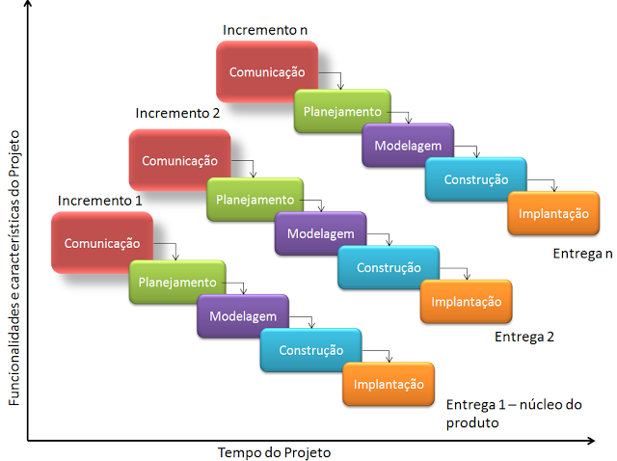

1.2 Introdução

Barry Boehm sugeriu, tendo em vista as limitações da abordagem tradicional, que o desenvolvimento de sistemas de informação poderia ser administrado numa série de incrementos. Assim, poderia haver uma série de ciclos de vida tradicionais para cada incremento.

1.3 Como foi desenvolvido?

O Modelo Incremental foi desenvolvido através da combinação entre os modelos linear e prototipação. O desenvolvimento é dividido em etapas, denominadas “incrementos”, que produzirão incrementalmente o sistema, até a sua versão final.

Em cada incremento é realizado todo o ciclo do desenvolvimento de software, do planejamento aos testes do sistema já em funcionamento. Cada etapa produz um sistema totalmente funcional, apesar de ainda não cobrir todos os requisitos.

1.4 Quais as vantagens?

O Modelo Incremental apresenta diversas vantagens para o desenvolvimento de um software, especialmente se os requisitos não estão claros inicialmente. Por exemplo: quando o Modelo Incremental é utilizado, o primeiro incremento é normalmente constituído do núcleo do sistema. Isto é, os requisitos básicos são implementados, e os detalhes suprimidos. Esse produto será entregue para uma avaliação, que poderá detectar, inicialmente, problemas que poderiam ser de dimensões muito maiores se detectados somente na entrega do produto final.

Outra vantagem para o desenvolvedor é que, em contato com o sistema, o cliente esclarece seus requisitos e suas prioridades para os próximos incrementos, além de contar com os serviços da versão já produzida.

Outras vantagens são:

* A construção de um sistema menor é sempre menos arriscada que a construção de um grande;
* Se um grande erro é cometido, apenas o último incremento é descartado;
* Reduzindo o tempo de desenvolvimento de um sistema, as chances de mudanças nos requisitos do usuário durante o desenvolvimento são menores.